UNIVERSITETET
I OSLO
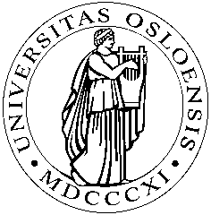 Institutt for litteratur, områdestudier og europeiske språk
SKOLEEKSAMEN
2006/HØST

RUS1501: Russisk politikk, kultur og samfunn
Varighet: 4 timer Fredag, 01. desember 2006
=====================================================================
Ingen hjelpemidler tillatt.
Studenten skal besvare ett av følgende to spørsmål:

1. Vera Tolz hevder i sin bok at ”Russisk statsbygging har stått i veien for russisk nasjonsbygging”. Gi eksempler fra russisk idéhistorie og historie som utdyper denne påstanden og drøft hvorvidt du synes den er riktig.

ELLER

2. Gjør rede for forskjellen mellom etnisk nasjonsbygging og nasjonsbygging basert på statsborgerskap (civic nationbuilding). Drøft hvorfor og i hvilken grad mange tidligere Sovjetrepublikker valgte den etniske nasjonsbyggingsmodellen og hvilke utfordringer dette skaper. Velg eksempler fra minst to nye ”nasjonaliserende stater” i det tidligere Sovjetunionen.

SENSUREN KUNNGJØRES INNEN 22.12.2006.

